Sirdal kommune
Enhet for arealforvaltning

REGELVERK FOR
KOMMUNAL STØTTE
TIL LANDBRUKET
I SIRDAL KOMMUNE

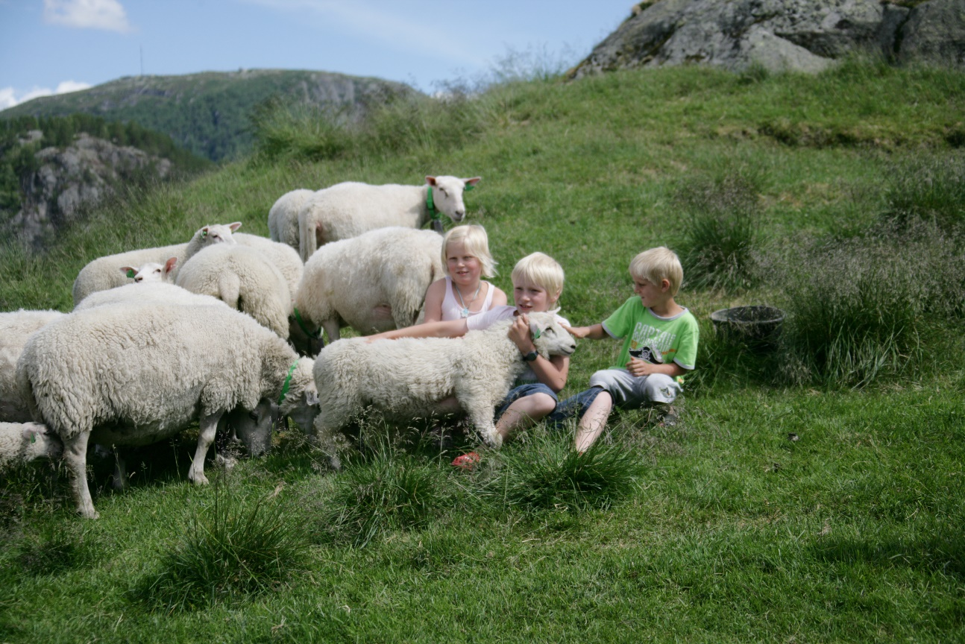

(Vedtatt av kommunestyret 10.11.2016)

(Endringsvedtak i K-styret 23.04.2020)

Innholdsfortegnelse

I Formål 3

II Krav til bruk, eier, m.v. 3

III Tilskuddsformer 3

IV Søknad og saksbehandling 6

V Arbeidsfrist og utbetaling 7

VI Unntak 8

VII Mislighold 8

VIII Iverksetting 8

IX Offentliggjøring 8

I. Formål

Formålet med de kommunale tilskuddsordningene til landbruket er å sikre de eksisterende arbeidsplassene i landbruket og utvikle nye med tanke på bosettingen i grendene. Det er også viktig å stimulere til at unge etablerer seg i næringa. Tilskudd som stimulerer til økt husdyrproduksjon og beiting/ skjøtsel av kulturlandskapene skal prioriteres.

Søkere under 35 år skal prioriteres.

Hovedmålsettingen for skogbruket er å utvikle dette til et gårdsskogbruk.

Det er samtidig et krav at det blir tatt hensyn til natur, miljø og kulturlandskapet ved tiltakene.

II. Krav til bruk, eier m.v.

Alle bruk som får produksjonstilskudd i jordbruket kan få kommunale tilskudd. Bruk med husdyrhold prioriteres for kommunal støtte.

Alle skogeiere som har mer enn 10 dekar produktiv skog kan få kommunalt tilskudd som er retta mot skogbruket.

- Kommunale tilskudd kan bare gis til personer bosatt i kommunen.

- Forpakter eller leietaker kan få tilskudd etter godkjenning av eier.

- Driftsavhengige tilskudd blir gitt til den som er bruker i det aktuelle tidsrom.

- Det ytes ikke kommunale tilskudd til personer over 67 år med unntak av støtte til skogkulturtiltak.

III. Tilskuddsformer

A. Tilskudd til driftsbygninger, nydyrking og innmarksbeite

Tilskuddet omfatter:

- Nybygg

- Utvidelse

- Ombygging og modernisering av driftsbygninger

- Nydyrking

- Innmarksbeite

Gjelder følgende type driftsbygninger:

- Driftsbygninger for husdyr

- Lagerrom for avling

- Veksthus

- Driftsbygning i skogbruket. Krav om årlig omsetning på minst kr 50.000

Kommunal støtte er betinget av at en har søkt Innovasjon Norge om økonomisk støtte på forhånd der det er aktuelt.

Tilskudd til driftsbygninger finansiert gjennom Innovasjon Norge

Tilskudd blir gitt med 50 % av det Innovasjon Norge gir i tilskudd. Summen av statlig og kommunalt tilskudd skal likevel ikke bli mindre enn det en ville fått av kommunen ved alternativ 2.

Tilskudd til driftsbygninger med privat finansiering

Tilskudd blir gitt med 30 % der det ikke blir gitt støtte fra offentlige myndigheter. Kostnadene må være minst kr 200.000,-.
Maksimalt tilskudd er begrenset oppad til kr. 600.000,- over en 10-årsperiode. Ved kostnader over 500.000 kroner for enkelt tiltak stilles det krav om drifts/ økonomisk plan.

Søknad skal inneholde tegning og kostnadsoverslag. Krav til økonomisk avkastning følges opp ved at det fremlegges drifts- eller økonomisk plan over tiltaket.

Dette er større investeringer som vil være med på å sikre arbeidsplasser i landbruket.

Tilskudd til nydyrking

Til nydyrking kan det gis et kommunalt tilskudd med 40 % av kostnadene, begrenset oppad til kr. 5.000,- pr. da., under forutsetning av at bruket har behov for økt grovforproduksjon i eget husdyrhold.

Til bruk med over 175 dekar fulldyrka, kan det gis et kommunalt tilskudd med 40 % av kostnadene, begrenset oppad til kr. 2.500,- pr. da., under forutsetning av at bruket har behov for økt grovforproduksjon i eget husdyrhold.

Tiltaket må være godkjent i forhold til ”Forskrift om nydyrking av 2. mai 1997”.

Tilskudd til opparbeiding av innmarksbeite

Det kan bli gitt tilskudd til opparbeiding og inngjerding av innmarksbeite med inntil 40% av kostnadene.

Maksimalt tilskudd blir begrenset oppad til kr. 2.000,- pr. da.

Med innmarksbeite menes jordbruksareal som kan benyttes som beite, men som ikke kan høstes maskinelt. Minst 50 % av arealet skal være dekket av gressarter og beitetålende urter.

Det settes krav om godkjenning av plan for opparbeiding av beite.

B. Tilskudd til vinterlandbruksskolen

Årlige utgifter som Sirdal kommune har i forbindelse med deltakelse på vinterlandbruksskolen på Jæren dekkes gjennom kommunale tilskudd.

C. Tilskudd til generasjons-/eierskifte

Det blir gitt inntil kr 10 000,- i støtte til utarbeiding av plan for generasjons- eller eierskifte av landbrukseiendommer. Det er sett som betingelse at planen er utført av regnskapsfører, takstmann eller en jurist og at dette ikke er støttet av andre offentlige instanser. Støtten kan ikke bli høyere enn kostnaden.

D. Tilskudd til kjøp av livdyr

For å stimulere til økt husdyrproduksjon kan det gis inntil 30 % tilskudd til kjøp av livdyr.

Tilskuddet gis til nyetablering på bruk som ønsker oppstart av husdyrproduksjon som ikke har hatt det fra før, og ved nybygg innenfor en 3 års periode.

Tilskuddet er ikke retta mot normal utskiftning av produksjonsdyr d.v.s. inntil 25 % påsett lam, eller ved annen utskiftning/endring av produksjonsform.

Ved opphør av produksjonen innen 10 år etter mottatt tilskudd skal tilskuddet betales tilbake til Sirdal kommune.

E. Tilskudd til kjøp av melkekvote

Det kan ytes inntil 1,75 kr pr. liter i tilskudd til innkjøp av melkekvote gjennom staten og/eller det private markedet. Ved salg av melkekvote eller opphør av melkeproduksjon innen 10 år, skal tilskuddet tilbakebetales Sirdal kommune. Støtten gjelder ikke kvote som er inkludert v. kjøp av eiendom.

F. Tilskudd til avlsarbeid

Det kan ytes kommunalt tilskudd til inseminering av ku med kr. 150,- og sau med kr. 50,-. Hvis bonden inseminerer selv ytes 30 % tilskudd til kostnadene + frakt ved kjøp av sæd.

G. Tilskudd til grøfting

Til grøfting kan det gis et kommunalt tilskudd med 40 % av kostnadene begrenset oppad til kr. 2.000,- pr. da.

Det settes krav om grøfteplan.

H. Tilskudd til skogkulturtiltak

Kommunen kan gi 50 % støtte til skogkulturtiltak uavhengig av statlig støtte. Eventuell statlig støtte legges til kommunal støtte opp til 80 %. En skal følge de retningslinjene staten har i henhold til arealstørrelsen m.v. Hvis de statlige midlene skulle bli brukt opp, åpnes det for at tilgjengelige kommunale tilskuddsmidler på skogbruksbudsjettet kan benyttes med en støtte på opptil 80 %.

IV. Søknad og saksbehandling

Kommunale tilskudd blir delt i 3 kategorier som hver har sitt budsjett:

- Investering i driftsbygninger, nydyrking og innmarksbeite – tilskuddsform A. Det settes frist for å melde om planlagt tiltak innen 1. oktober hvert år (gjelder driftsbygning).

- Drift – tilskuddsform B, C, D, E, F og G.

- Skogbruk – tilskuddsform I.

Søknad sendes enhet for arealforvaltning som behandler søknaden.

- Tilskudd etter kategori pkt. 1 og 2 i regelverket har samme søknadsfrist, 1. april og 1. august.

- Budsjett deles i to like deler for hver søknadsfrist.

- Kvalifiserte søkere under 35 år behandles først, for andre er det først til mølle prinsippet som gjelder.

- Søknader som er kvalifisert, men ikke har budsjettdekning i første runde flyttes til neste runde innenfor samme budsjettår.

- Blir avsatte midler ikke tilstrekkelig i runde 2 overføres søknader til neste år i samråd med søkeren.

For kategori 1 vil det være følgende rekkefølgeprioritering:

- Nye driftsbygninger

- Rehabilitering av eldre driftsbygninger

- Nydyrking

- Innmarksbeite

For kategori 2 vil det være følgende rekkefølgeprioritering:

- Støtte til vinterlandbruksskolen

- Støtte til generasjonsskifte

- Støtte til livdyrkjøp

- Støtte til kjøp av melkekvote

- Støtte til avlsarbeid

- Støtte til grøfting

Det er betingelse for tilskudd at en søker om godkjenning av tiltak som er søknadspliktig etter anna regelverk som blant annet nydyrking, landbruksveier og spreiing av gjødsel i utmark ved opparbeiding av innmarksbeite.

I de tilfeller hvor avsatte midler ikke er tilstrekkelig for å imøtekomme søknader overføres søknaden til behandling i det påfølgende år, i tråd med det til enhver tid gjeldende regelverk.

V. Arbeidsfrist og utbetaling

Arbeidsfrist er 2 år etter at tilsagn om tilskudd er gitt. Det kan søkes om utsettelse av arbeidsfrist hvis særlige grunner taler for dette.

Tilskudd utbetales med 50 % når arbeidet er 50 % ferdig og ytterligere 50 % ved fullføring etter sluttbefaring. Ved utbetaling av tilskudd til større tiltak skal tiltakshaver legge fram oversikt over fullfinansiering av tiltaket.

Før sluttutbetaling skal det legges fram dokumentasjon på utgifter og timelister over
egeninnsats.

VI. Unntak

Utvalg for teknikk, landbruk og miljø kan gjøre unntak fra reglene når særlige grunner taler for det.

VII. Mislighold

Tilskudd kan bli krevd tilbakebetalt, helt eller delvis, dersom det oppstår forhold som er i strid med regelverket eller brudd på vilkår som blir krevd ved tildeling.

Krav om tilbakebetaling blir framsatt av utvalg for teknikk, landbruk og miljø.

Krav om tilbakebetaling kan ikke settes fram senere enn 10 år etter utbetaling av tilskudd.

VIII. Iverksetting

Reglene gjelder fra 23.4.2020.

IX. Offentliggjøring

Kopi av dette regelverket skal sendes alle registrerte gårdbrukere i Sirdal kommune.

Sirdal kommune 23.4.2020

Jonny Liland
Ordfører (sign.)

Inge Hedenstad Stangeland
Rådmann (Sign.)

